Путешествие-викторина «Беларусь в моём сердце…»

Потребности современного общества диктуют учреждениям образования необходимость формировать у школьников качества гражданина и патриота, четко осознающего свои права и обязанности по отношению к себе как личности, своей семье, обществу, а также бережно относящегося к ценностям своего Отечества. Движение вперед невозможно без искренней любви к Родине, земле предков, к своему народу. Несомненно, Белорусское общество заинтересовано в людях – патриотах Отечества, которые владеют чувством высокого национального самосознания и гордости, соответсвенно работают на пользу материального и духовного процветания своего народа. Патриотизм проявляется не в словах и лозунгах, а в жизненной позиции человека, его повседневных делах и поступках.
Патриотическое воспитание молодого поколения является важной составляющей процесса обучения, оно пронизывает образовательный процесс, выступая надпредметной областью деятельности учреждений образования, и реализуется в различных формах. Сценарий одного из мероприятий предлагаем вашему вниманию.

Цель: обеспечить условия для формирования гражданственности и патриотизма, национального самосознания на основе государственной идеологии.

Задачи:
- содействовать формированию познавательного интереса, творческой активности обучающихся, расширению кругозора и наблюдательности;
- способствовать развитию социальной и коммуникативной компетенций учащихся при работе в группах;
- воспитывать чувство настоящего хозяина родной земли, помочь увидеть красоту и неповторимость родного края.

Ход мероприятия
- Организационный момент.

Вступительное слово учителя
- Упражнение “Салфетка”

Инструкция. На ваших столах лежат бумажные салфетки. Возьмите, пожалуйста, по одной и сложите её пополам любым способом. Оторвите с любого края уголок. Сложите её ещё раз пополам и опять оторвите кусочек с любого уголка. Сложите в третий раз пополам и снова оторвите. А теперь разверните и продемонстрируйте то, что у вас получилось.
Вряд ли найдётся пара салфеток, на которых повторяется рисунок. Как вы думаете, почему мы получили такой результат? (Учащиеся отвечают)
Каждый человек уникален, он обладает только ему присущими качествами. Но, несмотря на то, что мы такие разные, многое нас объединяет. Как вы считаете, что может объединять нас с вами? (Учащиеся называют)
Да, все мы – жители Беларуси. И мне бы хотелось нашу сегодняшнюю встречу назвать «Беларусь в моем сердце…»:
«Радзіма наша – Беларусь, І колькі ні шукай,
Не знойдзеш ты на ўсей Зямлі Мілей, чым гэты край.
Когда человек появляется на свет, родители дают ему имя. С этим именем он неразрывно связан всю жизнь. Точно так же неразрывно связан он и со своей Родиной – местом, где родился и вырос. Республика Беларусь на карте занимает не так уж много места. Но по богатству природы и по красоте пейзажей она может поспорить со многими государствами. Светлые березовые рощи и прохладные сосновые леса, разливы рек, подобные морям, и бескрайние поля, таинственные лесные озера и овраги – чего только нет в нашем краю!
Сегодня нам предстоит путешествие по Беларуси с остановкой на станциях, имеющих следующие названия: «Что сейчас Беларусью зовется»,
«Беларусь под солнцем столетий», «Культурное наследие».

Просмотр видеоролика о Беларуси.
- Вашему вниманию предлагаю видеоролик о нашей стране. Ваша задача – внимательно его просмотреть, потому что далее следует викторина
«Моя Беларусь», вопросы которой будут связаны с этим видеороликом. (https://www.youtube.com/watch?v=8bdAY1A6_Vo)

Станция «Та, что сейчас Беларусью зовется»
Викторина «Моя Беларусь»
- Самый известный символ Беларуси среди представителей фауны. (Зубр)
- Эта птица – символ чистоты и возрождения Беларуси. (Аист)
- В послевоенные годы эта крепость получила почетное звание
«Крепость –герой». (Брестская крепость)
- Этот замок – уникальный памятник архитектуры, который находится в списке объектов всемирного культурного наследия ЮНЕСКО. (Мирский замок)
- Название мемориального комплекса, созданного на месте сожжённой фашистами деревни. (Хатынь)

- Самый популярный белорусский овощ. (Картофель)
- Из волокна этого растения ткали полотно и шили одежду, до сих пор эта ткань очень популярна и востребована во всем мире. (Лен)
- Большегрузные самосвалы из Беларуси, известные во всем мире. (БелАЗ)
- Известный в Беларуси и за её пределами завод газовых и электрических плит. («Гефест»)
- Визитная карточка Беларуси: многофункциональный центр с необычной архитектурой. (Национальная библиотека)
- Каждое лето этот фестиваль собирает тысячи людей на своих площадках. (Славянский базар)
- Олимпийская чемпионка, обладательница большого Хрустального глобуса. (Дарья Домрачева)
- Чемпионат по этому командному виду спорта собрал именитых спортсменов и поклонников игры в Минске в 2014 году. (Хоккей на льду)
- Самый известный белорусский ансамбль. («Песняры»)
- На сколько областей делится территория Беларуси? (6 областей)

6. Станция «Беларусь под солнцем столетий»
Великий художник Васнецов писал: “Плох тот народ, который не помнит, не ценит и не любит своей истории”. Как вы считаете, а что создаёт величие нашего государства? Главным богатством нашей страны является её народ. Многие наши соотечественники известны во всём мире.
Сейчас вам на слайдах будет представлена информация о людях, которые родились в Беларуси и прославили нашу странуе. Ваша задача узнать этого человека и назвать его имя и фамилию, а слайды-отгадки подтвердят ваше предположение либо опровергнут его.
- Просветительская деятельность, открытие иконописной мастерской, влияние на общественную жизнь Полоцеп XII века. (Е. Полоцкая)
- Восточнославянский первопечатник, философ-гуманист, писатель, общественный деятель, предприниматель и учёный-медик. Перевел на белорусский язык книги Библии, издал эти книги. (Ф. Скорина)
- Белорусский советский писатель, поэт, переводчик. Один из классиков и основоположников новой белорусской литературы, посвятивший свои произведения полесскому краю. (Якуб Колас)
- Белорусский писатель, общественный деятель, участник Великой Отечественной войны, посвятивший военной теме значительную часть своих произведений. (В. Быков)
- Белорусская писательница, журналистка, сценарист документальных фильмов. Лауреат Нобелевской премии по литературе 2015 года. (С. Алексиевич)

7. Станция «Культурное наследие»
Беларусь!.. Сердце центральной Европы. Особый шарм Беларуси придает изящество и многогранность ее архитектуры. Это гармоничное сочетание исторического наследия и современного достояния.

Ваша задача – используя имеющиеся знания, выполнить ряд заданий, связанных с темой культурного наследия нашей страны.
Во время выполнения заданий звучит песня «Журавли на Полесье летят…»
(https://www.youtube.com/watch?v=lsZRHWhVlC4)
- Сложите из 6 пазлов (областей) территорию нашего государства.
- Подпишите областные города нашей страны и ее столицу.
- Разместите и приклейте изображения культурных объектов в соответствии с местом их расположения (по областям).

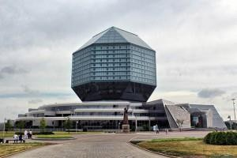
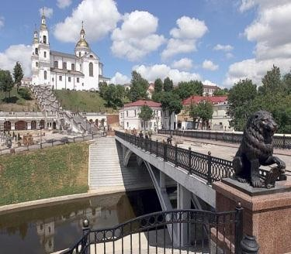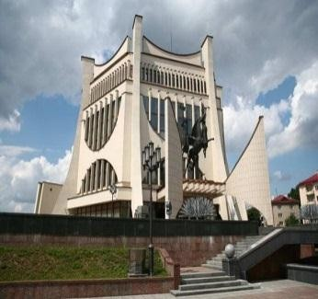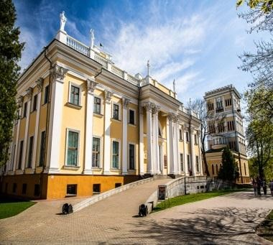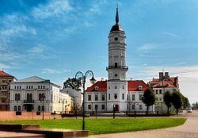1 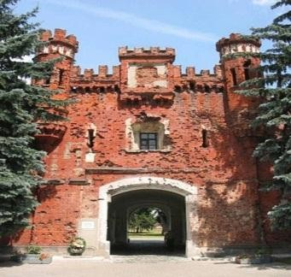
.
2.
3.
4.
5.
6.
Ответы:
- Витебская область;
- Гродненская область;
- Брестская область;
- Гомельская область;
- Могилевская область;
- Минская область.

Станция «Люблю я Беларусь свою родную»
Белорусы всегда были истинными патриотами своей Родины. Какие же качества отличают белорусского человека? Давайте попытаемся назвать несколько черт, присущих именно белорусу.
На доске написано вертикально слово «патриот». Вы должны к каждой букве написать качество типичного белоруса.
Ответы:
П – порядочность, приветливость, преданность.
А – авторитет, активность.
Т – терпение, толерантность.
Р – радушие, рассудительность.
И – искренность, исполнительность.

О – отвага, оптимизм.
Т –трудолюбие, тактичность.

Рефлексия «Все в твоих руках..»
Для каждого из нас родная земля – самая приветливая и неповторимая. И где бы мы ни очутились позже, в каких бы прекрасных странах ни побывали, мы всегда будем ждать встречи со своим родимым краем. А какой будет наша родная земля в будущем, зависит от вас, от молодого поколения. Все в ваших руках.
(Учащиеся на ладошках-стикерах пишут пожелание родному краю и крепят их на большой контур Беларуси, который размещен на доске)

Подведение итогов.

Литература
- Буткевич, В. В. Гражданское воспитание детей и учащейся молодежи: пособие для рук. учреждений образования, педагогов, классных руководителей и студентов / В. В. Буткевич. – Минск: НИО, 2007. –280 с.
- Буткевич, В. В. Гражданско-патриотическое воспитание: методологические подходы и принципы / В. В. Буткевич // Народная асвета. – 2012. – № 2. – С. 33–38
- Буторина, Т. С. Воспитание патриотизма средствами образования / Т. С. Буторина, Н. П. Овчинникова – СПб: КАРО, 2004.
- Коваленя, А. А. Патриотизм – важнейшее условие формирования социально-активной личности / А. А. Коваленя // Адукацыя і выхаванне. – 2008. – № 4. – С. 13–17.
- Стаховская, С. В. Гражданско-патриотическое воспитание как основа развития личности учащегося / С. В. Стаховская // Адукацыя і выхаванне. – 2015. – № 12. – С. 69–73.

Подготовила учитель начальных классов Кузьмичёва О.В.

